БОУДПО «ИРООО» РИП-ИнКО «Обновление дошкольного образования в условиях введения ФГОС»
Бренд
«Первые шаги к успешному будущему»
ПЕДАГОГИЧЕСКАЯ ЛАБОРАТОРИЯ
Для педагогов ДОО по воспитанию и развитию детей раннего возраста.
г.Омск-2020

Программа консультаций:

- Возрастные психофизические особенности воспитания и обучения детей раннего возраста
- Организации режимных моментов
- Развитие речи у детей раннего возраста
- Чтение художественной литературы детям раннего возраста
- Игры – занятия с дидактическим материалом для детей раннего возраста
- Музыкальное воспитание детей раннего возраста

Консультация для педагогов ДОУ
«Физическое развитие детей \от 1 до 2 лет»
Ранний возраст- это период, когда закладывается фундамент здоровья. Организм маленького ребенка характеризуется функциональной незрелостью. Приспособляемость к изменяющимся условиям среды, в частности к температурным колебаниям, несовершенна, вследствие чего малыш подвержен простудным заболеваниям. Поэтому он нуждается в очень бережном отношении, внимательном уходе. Если дети часто болеют, они становятся вялыми, безразличными к окружающему или раздражительными, плаксивыми, а это может существенно задержать развитие движений, действий с предметами, следовательно, задержать развитие мышления, восприятия, речи.
Воспитатель должен особенно внимательно отнестись к новым детям: соблюдать все правила гигиены, тщательно одевать каждого ребёнка на прогулку, не допускать, чтобы малыш брал в рот игрушки. Воспитатель должен вовремя сменить мокрую, грязную одежду, иначе она может стать причиной заболевания. Процесс привыкания ребенка к условиям детского сада протекает примерно в рамках трех этапов:
I этап – потребность в общении с близкими взрослыми как потребность в получении от них ласки, внимания и сведений об окружающем;
II этап – потребность в общении с взрослыми как потребность в сотрудничестве и получении новых сведений об окружающем
III этап – потребность в общении с взрослыми в активных действиях.
Основными факторами психического развития ребенка в раннем возрасте являются ведущая предметная деятельность и ситуативно-деловое общение с взрослыми.
Как правило, только к полутора годам у детей совершенствуется самостоятельность в самообслуживании. Дети овладевает умением, самостоятельно есть любые виды пищи, умыться и мыть руки, приобретает навыки опрятности.
Называть вещи своими именами ребенок может уже в возрасте 1 – 1,5 лет. Внятная речь появляется только к двухлетнему возрасту.Успешность адаптации и дальнейшее пребывание в детском саду детей раннего возраста определяется знанием психолого-физиологических, педагогических особенностей и конечно взаимодействия педагогов и семьёй. .
.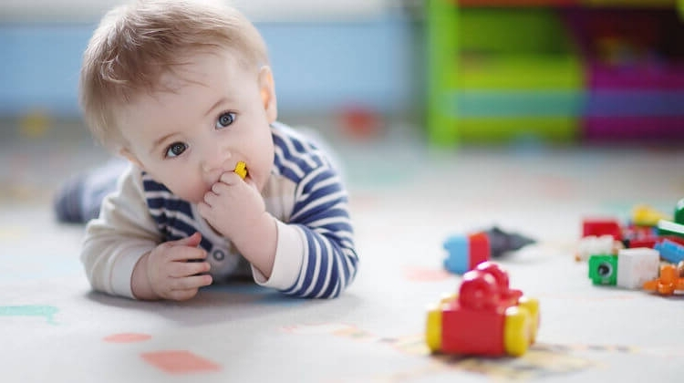

Электронные адреса и телефоны консультационных центров:
- МБДОУ «Большегривский детский сад»dsbgriv@n-varsh ; (38152) 3-24- 60
- БДОУ г. Омска «Центр развития ребенка – детский сад № 201» centrraz@mail.ru ; 65-32-90
- МБДОУ «Полтавский детский сад «Солнышко» tatianavl040979@mail.ru ; (38163) 2-12-34
- МБДОУ «Москаленский детский сад» ds.moskalensky@yandex.ru ; (38168) 3-45-81
- МБДОУ «Колосовский детский сад» kolosdetcad@yandex.ru ; 8 962 043 02 68;
- БДОУ г. Омска «Центр развития ребенка – детский сад №65» mdou.detskiisad.65@mail.ru; 95-63-00
- МБДОУ Азовский детский сад «Солнышко» azovo.solnuchko@mail.ru ; (38141) 2 - 31-55
- МБДОУ «Одесский детский сад» odess.sad@mail.ru ; (38159) 2-16-36
- МБДОУ «Крутинский детский сад «Светлячок»sdssvetlyachok@mail.ru ; (38167) 2-11-47
- МБДОУ «Черлакский детский сад №1» ds1cherlak@yandex.ru ; (38153)2-16-44
- МБДОУ «Муромцевский детский сад № 4 комбинированного вида»muromko@mail.ru; (38158) 2-32-27

МБДОУ «Тевризский детский сад № 3»tevriz-sad3@yandex.ru ; (38154)2-13-82
- БДОУ г. Омска «Детский сад № 119»moudo119@mail.ru; 78-25-53,
- БДОУ г. Омска "Центр развития ребенка-детский сад № 264"ds264@yandex.ru; 74-44-13
- ЧДОУ «Детский сад №185»ds185@mail.ru; 42-06-62

